
ВЕСТИ КОЯШКАЙ
КОЯШКАЙ ЯҢАЛЫКЛАРЫ
ИНФОРМАЦИОННО-ИНТЕРАКТИВНЫЙ ПЛАКАТ ДЛЯ РОДИТЕЛЕЙ
№5 ФЕВРАЛЬ 2022



Проводим вечер с пользой!
Чем занять ребенка зимними вечерами? Мы предлагаем вам поиграть с ним в дидактическую игру “Большая стирка”.
С правилами этой игры, Вас познакомить воспитатель Ахметшина Эльвира Нургаяновна
«Мое генеалогическое древо»
В детском саду прошла выставка рисунков и поделок.
Все представленные работы вы можете просмотреть в галерее



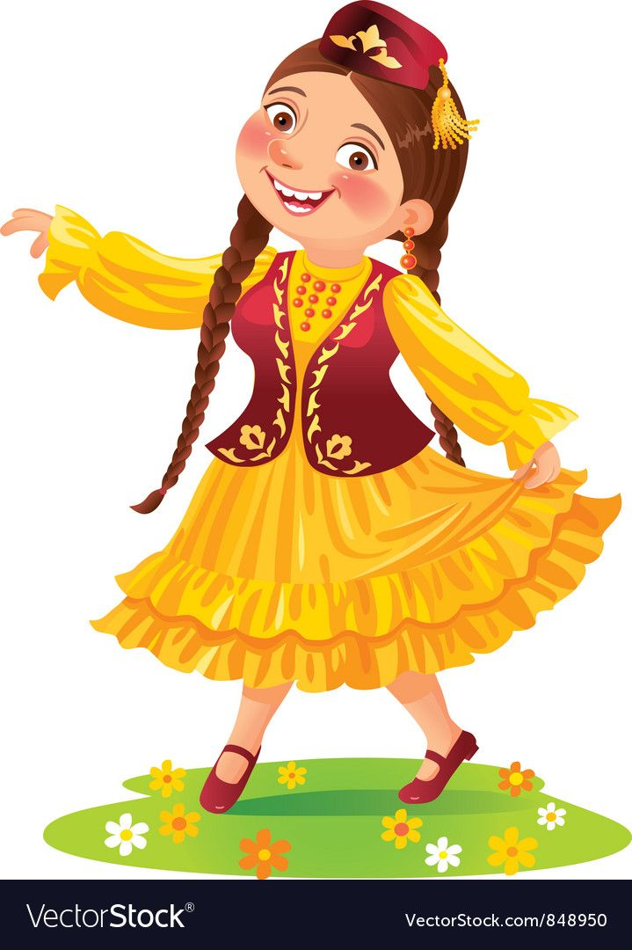
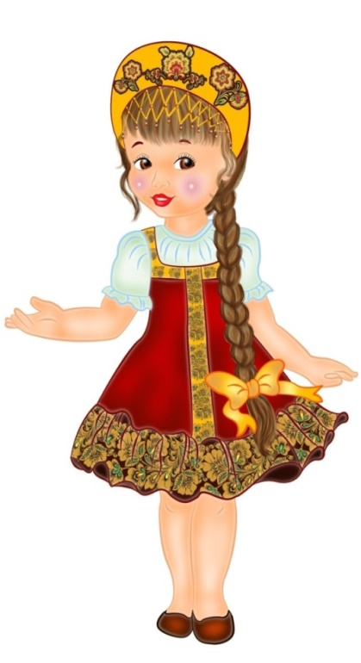
Уважаемые родители!
Мы приготовили для Вас интересные ссылки на события и мероприятия ДОУ, интересные советы, консультации от воспитателей и специалистов детского сада. Это очень интересно и увлекательно!

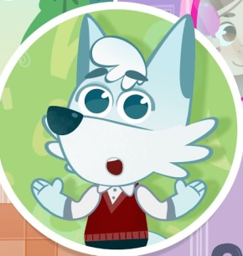








«Татарский язык»
Ак Буре и его друзья доступно и весело научат детей татарским словам и выражениям, а также станут проводниками в удивительный мир живой культуры нашего народа
21февраля - Международный день родного языка!
Егорова Алина, 6 лет Хасаншина Лиана, 4 года
М.Джалиль М.Джалиль
«Красная ромашка» «Куке»
“Наши защитники"
В преддверии 23 февраля в нашем детском саду была организована выставка детских рисунков, посвященная этому празднику.

«Без татарча сөйләшәбез» «Мы разговариваем по-татарски»
Диалоги для любознательных родителей
“Чаепитие” “В столовой” “Давайте играть”
4-5 лет 5-6 лет 6-7 лет

